Formato europeo per il curriculum vitae

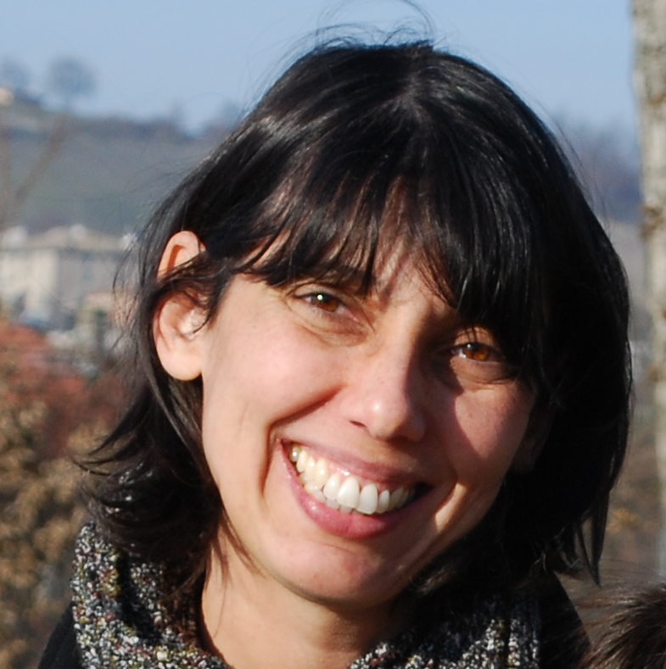
Informazioni personali

Nome |  | Alessia Candi  stato civile: coniugata con tre figli
Indirizzo e Recapiti |  | residente in Via Don L. Sturzo, 6 - 43100 Parma. Tel. 0521- 966760  sede ufficio: Via G. Rossi, 30 – 43100 Parma. Tel. 0521-970710; Fax 0521-926392  Cell.: 339-8729751 , e-mail: candi.alessia@ingegneriaesicurezza.it
Nazionalità |  | Italiana

Data di nascita |  | nata a Parma il 04/05/1971

Esperienza lavorativa
• Date (da – a) |  | - Agosto / Dicembre ‘97: Responsabile Qualità (ISO 9002/94; HACCP) e Ricerca&Sviluppo presso l’azienda Alimentare Podere Emilia di Traversatolo (PR).  - Dicembre ‘97 / Maggio ’98: Azienda Farmaceutica GlaxoWellcome -Analista di laboratorio (laboratori di Controllo Qualità).  - Maggio ’98 / Marzo ‘03: Industria Alimentare Greci (Ravadese – PR) – Responsabile Assicurazione Qualità (implementazione del sistema qualità secondo le norme ISO 9001, implementazione del Sistema di Gestione Ambientale secondo EMAS/ISO 14000; applicazione del sistema di autocontrollo HACCP; analisi sensoriale; etichettatura; formazione). Nell’ultimi due anni di presenza in Greci richiesto un part-time che mi permettesse di svolgere anche attività di consulenza per i Sistemi Qualità e Igiene Sicurezza Alimentare in vari settori merceologici.  - Da Aprile ’03 ad oggi: aperta P.IVA e organizzazione di uno Studio Professionale di consulenza per i Sistemi Qualità Aziendali, per la certificazione ambientale, la tracciabilità di filiera, stesura piani HACCP, certificazioni di prodotto, certificazioni volontarie in ambito sicurezza alimentare come IFS, BRC, ISO 22000 e 22005, piani di educazione alimentare rivolti all’infanzia e agli adulti, predisposizione di diete in condizioni fisiologiche, misurazioni antropometriche.  - Tra i clienti seguiti come discorso Igiene vi sono diversi salumifici della provincia di Parma, Aziende alimentari (torrefazioni, molini, conserviere, salumifici, ma anche ristoranti e bar), Macelli, mense di asili e strutture per anziani. Per la consulenza Qualità sono seguite aziende dal settore edilizio e di trasporti; alcune del settore alimentare (salumifici, ortofrutta), alcune del settore restauro/archeologia, del settore produzione polimeri plastici, del settore formazione aziendale, studi di Ingegneria e aziende in campo software.  - Saltuariamente seguo aziende alimentari nella stesura del Documento di Valutazione dei rischi (ambito Sicurezza).  - Dal 2005 effettuo collaborazioni con altri Studi di consulenza in ambito Igiene e Qualità che mi hanno permesso di lavorare con associazioni come Ascom e CNA/Tecna.  - Docenza: Scuola Superiore Rondani (2004-2005): Corso base di Qualità Aziendale ai Geometri; CASVIP (2006): corso base di Qualità Aziendale a titolari d’impresa Edile. Corsi di formazione aziendale per alimentaristi in sostituzione ai libretti sanitari. Seminari di educazione alimentare. Corsi di Igiene e sicurezza alimentare per aziende alimentari.  - Pubblicazioni: due articoli relativi alla tesi di Laurea sulla rivista “Mutation Research” e un articolo relativo alla ricerca sul Prosciutto di Parma svolta nel periodo di tirocinio alla Stazione Sperimentale. ]

Istruzione e formazione
 Parma, Liceo Pedagicico Albertina Sanvitale, 1989, Maturità Magistrale (voto: 58/60)
 Parma, 1989/90 , anno integrativo con indirizzo scientifico.
 Parma, Facoltà di Scienze Matematiche Fisiche e Naturali, Luglio 1995,
Laurea in Scienze Biologiche indirizzo Biochimico-Molecolare (nuovo ordinamento: 5 anni). Voto: 110/110 e lode nei 5 anni previsti. Tesi di laurea (sperimentale: tecniche microbiologiche e di chimica analitica) in Genetica umana :
“Mutagenicità di farmaci antitumorali in condizioni di induzione / repressione di glutatione e citocromo P - 450”. Relatore: Prof. Carlo Rossi.
 Stazione Sperimentale per l' Industria delle conserve alimentari (reparto carni crude - analisi Biochimiche su carni fresche e stagionate - Prof. G. Parolari) : primo semestre di tirocinio post laurea.
 Farmaceutici Chiesi (reparto Ricerca e Sviluppo : Farmacocinetica - Biochimica e Metabolismo: Dott.ssa D. Acerbi) : secondo semestre di tirocinio post laurea.
 Master di Specializzazione post laurea in Chimica e Tecnologia Alimentare (durata 2 anni: 12 esami e Tesi Sperimentale) presso l' Istituto di Chimica Organica e Industriale dell' Università di Parma (Responsabile: Prof.ssa Marchelli): diplomata in Gennaio ‘98 con la votazione di 50/50 e lode.
 Dicembre 1996 Esame di Stato per l’ iscrizione all’ Albo Professionale dell’Ordine dei Biologi.
 Marzo ‘97: Iscrizione all’Albo Professionale dell’Ordine dei Biologi con il seguente numero d’Ordine: 046334. Sezione A. Abilitata al titolo di Nutrizionista.
 Aprile / Agosto ‘97: Stage presso l’azienda Farmaceutica GlaxoWellcome reparto di Controllo Qualità - validazione di metodi analitici (Dott. Verardi) : svolgimento Tesi Sperimentale per completare il Master in Chimica e Tecnologia Alimentare.

⇒ Partecipazione al seminario presso l’Istituto di Chimica Industriale dell’Università di Parma sui marchi Comunitari che tutelano e valorizzano prodotti alimentari meritevoli: D.O.P.; I.G.P.; S.T.G (regolamenti comunitari 2081 e 2082).
⇒ Partecipazione al seminario presso Cisita su “I costi della non Qualità aziendale” (norme ISO 9000).
⇒ Partecipazione al Convegno presso il Gruppo delle Imprese Artigiane su “Attuazione delle direttive 93/43 e 93/99 (Decreti Legislativi n. 155 e 156) concernenti le misure per il controllo ufficiale dei prodotti alimentari”.
⇒ Partecipazione ai convegni (’99-‘00) presso il Centro S. Elisabetta di Parma su ”Analisi Sensoriale e Consumer Science”.
⇒ Seguito il programma di addestramento (28 ore) per l’inserimento nell’Industria Farmaceutica GlaxoWellcome (Controllo Qualità).
⇒ Corso IFOA (96 ore) sulla Certificazione aziendale (ISO 9000) e l’accreditamento dei Laboratori (ISO 45000).
⇒ Novembre ’99: Corso (20 ore), organizzato dall’ente di Certificazione TUV, con relativo superamento dell’esame (96/100), per ottenere il diploma di Certificatore Interno dei Sistemi Qualità (secondo le norme ISO 9000)
⇒ Gen. ’01: corso (16 ore), organizzato dalla società di consulenza Eurostudio sulle Vision 2000 (ISO 9000:2000).
⇒ Gen-Feb ‘01: corso (44 ore) presso CISITA di Parma per responsabile dei Sistemi di Gestione Ambientale (ISO 14000/EMAS).
⇒ Mag-Lug ’01: corso (96 ore) presso CISITA di Parma per responsabile del Servizio di Prevenzione-Protezione (legge 626/94).
⇒ Marzo ’02: tenuto un corso come docente della Scuola Edile di Parma sulle Norme ISO 9000 di 10 ore in aula e assistenza per il FAD (formazione a distanza).
⇒ Settembre ’03: corso (24 ore) presso IFOA di Parma per Aggiornamento per verificatore interno secondo la nuova norma ISO 19011.
⇒ Novembre ’04: corso (24 ore) presso CISITA di Parma sul Regolamento 178/02 e sulle norme UNI 10939 e 11020 (tracciabilità e rintracciabilità in ambito agroalimentare).
⇒ Dicembre ’06: Iscrizione al corso “La Sicurezza Alimentare” presso IFOA (durata 50 ore).
- Gennaio ’07- feb’07: la sicurezza alimentare nella distribuzione – norme cogenti (21 ore) IFOA Parma.
- Marzo ’07- Apr ’07 (30 ore): le certificazioni volontarie nella trasformazione e nella distribuzione. IFOA Parma.
- Autunno 2010 seminari Unione Industriale sulla 231 (responsabilità amministrativa)
- Effettuati corsi come docente in Qualità e Igiene per conto del CSE di Parma, del CNA e del CISITA.
- Novembre 2014: Corso Certiquality - 2 ore - Il passaggio alla nuova edizione della norma ISO 9001/2015
- Autunno 2014: corso ACSIAN – 18 ore: l’alimentazione nel bambino e nell’adolescente.
- Gennaio 2015: Corso Dea Formazione – 40 ore: Educazione Alimentare
- Maggio 2015: l’alimentazione della donna nelle diverse fasi di vita (dal menarca alla menopausa) – 18 ore.

Madrelingua |  |  |  | Italiana

Altre lingue
 |  | Inglese
• Capacità di lettura |  | discreto.
• Capacità di scrittura |  | elementare.
• Capacità di espressione orale |  | elementare.

Capacità e competenze relazionali |  | Nei diversi anni di consulenza presso le diverse ditte, ho acquisito una buona capacità di relazionarmi con le varie tipologie di persone e di riuscire a risolvere problematiche tecniche puntando su un costante aggiornamento tecnico e sulla puntualità delle risposte richieste dal cliente.

Capacità e competenze organizzative  Interessi e impegni sociali |  | In vari anni di consulenza ho avuto con me stagisti e collaboratori con i quali è stato intrapreso un lavoro di squadra e di formazione interna vicendevole.  Svolgo da circa vent’anni diverse attività di volontariato che si sono susseguite nel tempo, dall’accompagnamento a disabili all’animazione gruppi di bambini età prescolare. Sono presente nel coordinamento delle attività rivolte alla famiglia in ambito pastorale diocesano; collaboro con la catechesi 7-12 anni e svolgo formazione a gruppi di fidanzati e corsi sull’affettività nelle scuole primarie.
Capacità e competenze tecniche |  | buon utilizzo del computer e dei principali programmi del pacchetto office, oltre che power point per la preparazione slide formative

Capacità e competenze artistiche |  | Mi piace scrivere racconti per bambini e piccole poesie
Altre capacità e competenze |  | Ho svolto nuoto a livello agonistico

Patente o patenti |  | B (automobile)

Ulteriori informazioni |  | -

Autorizzo espressamente il trattamento dei dati forniti
ai sensi e per gli effetti della legge n. 196/03.

Parma 05.2015

Dott.ssa Alessia Candi

